**المملكة العربية السعودية**

**وزارة التعليم**



**دفتر المهام المدرسية والمنزلية**

الصـــــف الثالث الابتدائـــــــــي ( الفصل الأول)

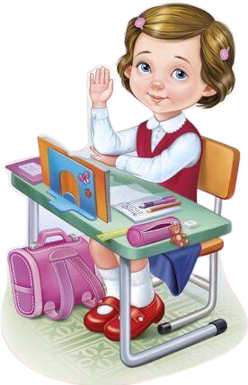

1-نسخ النصوص

2- إملاء منظور

3-إملاء اختباري

4-تراكيب لغوية ( تدريب للقاعدة )

1. السطر الإملائي اليومي



المعلمة أ/ حصة النبهان

اسم الطالبة :

الصف :

المــــادة

البيانات



**أهلاً وسهلاً بكــــم ....................**

**نأمل أن يكون هذا العام الدراسي مثمرا ومفيدا، لكم ولأبنائكم الأعزاء**

**نود في بداية العام الدراسي أن تذكركم بالهدف من تعليم مقرر (لغتي )،**

**وهو اكتساب الأبناء رصيدا وافرا من الألفاظ والأساليب اللغوية الفصيحة التي تمكنهم من الفهم الصحيح لآيات القرآن الكريم ونصوص الحديث الشريف والتراث الإسلامي، واكتسابهم القدرة اللغوية التي تعينهم على الفهم والإنتاج اللغوي السليم، لذا نأمل منكم مشاركة أبنائكم في تحقيق هذا الهدف من خلال متابعة**

**تقدمهم في الكفايات المستهدفة من كل وحدة**

المقدمة



**\* السيرة الذاتية**

* **الجدول المدرسي**
* **الفهرس**
* **غلاف للوحدة**
* **الوحدات**
* **التعامل مع الآخرين**
* **املاء منظور ( عادل في الطائرة )**
* **املاء اختباري ( عام دراسي جديد)**
* **قاعدة الاستثناء**
* **\*\*ربوع بلادي**
* **املاء منظور ( الرياض والملك الشجاع )**
* **املاء اختباري ( مصايفنا )**
* **قاعدة اسم التفضيل**

محتويات الحقيبة

السيرة الذاتية



الاسم :

الصف :

الفصل الدراسي :

المدرسة :

العمر :

الهوية :

الجدول الدراسي

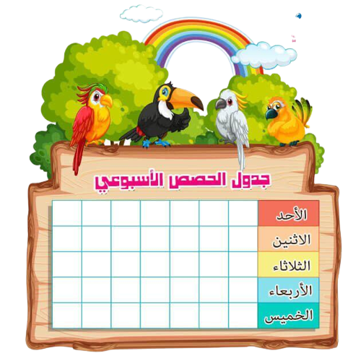

**الأولى الثانية الثالثة الرابعة الخامسة السادسة السابعة**

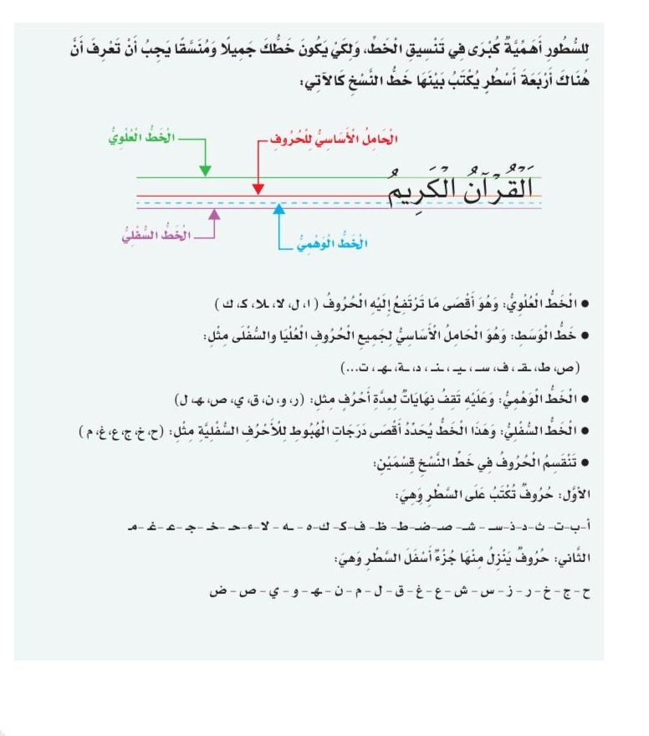

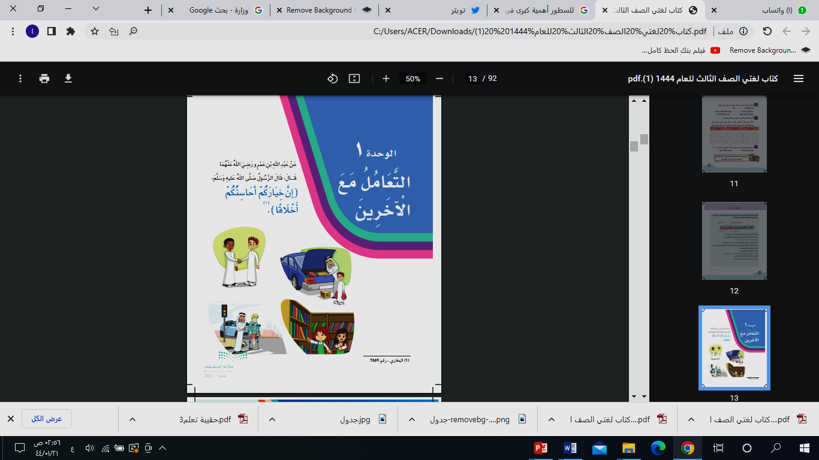

عنوان الدرس : عَادِلٍ فِي الطَّائِرَة اليوم ............................. التاريخ / / 14هـ

**واجب يوم ..............................................................الموافق / / 14ه.......**

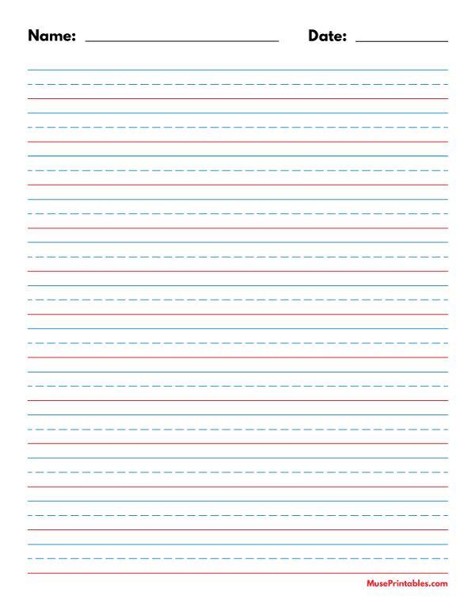

**واجب يوم ..............................................................الموافق / / 14ه.......**

 صفحة الإملاء المنظور

تصويب الأخطاء

|  |  |  |  |  |
| --- | --- | --- | --- | --- |
| تصويب المعلم | 1 | 2 | 3 | 4 |
| ................................... | ................................... | ................................... | ................................... | ................................... |
| ................................... | ................................... | ................................... | ................................... | ................................... |
| ................................... | ................................... | ................................... | ................................... | ................................... |
| ................................... | ................................... | ................................... | ................................... | ................................... |
| ................................... | ................................... | ................................... | ................................... | ................................... |
| ................................... | ................................... | ................................... | ................................... | ................................... |

**واجب يوم ..............................................................الموافق / / 14ه.......**

صفحة الإملاء الاختباري

تصويب الأخطاء

|  |  |  |  |  |
| --- | --- | --- | --- | --- |
| تصويب المعلم | 1 | 2 | 3 | 4 |
| ................... | ................... | ................... | ................... | ................... |
| ................... | ................... | ................... | ................... | ................... |
| ................... | ................... | ................... | ................... | ................... |
| ................... | ................... | ................... | ................... | ................... |
| ................... | ................... | ................... | ................... | ................... |
| ................... | ................... | ................... | ................... | ................... |
| ................... | ................... | ................... | ................... | ................... |



عنوان الدرس : عامٌ دِراسِيٌ جَدِيد ٌٌ. اليوم ............................. التاريخ / / 14هـ

**واجب يوم ..............................................................الموافق / / 14ه.......**

**واجب يوم ..............................................................الموافق / / 14ه.......**

 صفحة الإملاء المنظور

تصويب الأخطاء

|  |  |  |  |  |
| --- | --- | --- | --- | --- |
| تصويب المعلم | 1 | 2 | 3 | 4 |
| .................. | .................. | .................. | .................. | .................. |
| .................. | .................. | .................. | .................. | .................. |
| .................. | .................. | .................. | .................. | .................. |
| .................. | .................. | .................. | .................. | .................. |
| .................. | .................. | .................. | .................. | .................. |
| .................. | .................. | .................. | .................. | .................. |
| .................. | .................. | .................. | .................. | .................. |

صفحة الإملاء الاختباري

**واجب يوم ..............................................................الموافق / / 14ه.......**

تصويب الأخطاء

|  |  |  |  |  |
| --- | --- | --- | --- | --- |
| تصويب المعلم | 1 | 2 | 3 | 4 |
| ................................. | ................................. | ................................. | ................................. | ................................ |
| ................................. | ................................. | ................................. | ................................. | ................................. |
| ................................. | ................................. | ................................. | ................................. | ................................. |
| ................................. | ................................. | ................................. | ................................. | ................................. |
| ................................. | ................................. | ................................. | ................................. | ................................. |

**جَهَّز أَفْرَادِ الأُسْرَةِ حقائبهم إلَّا عَادِلًا**

**جَلَس الْمُسَافِرُون عَلَى الْمَقَاعِدِ . . . . . . . . . . . . . . . . . . امْرَأَة**

**صَعِد** **الْمُسَافِرُون علَى الطَّائِرَة بِهُدُوء . . . . . . . . . . . . . . . طِفْلًا .**



**إضاءة**

**الاستثناء أسلوب لغوي تمثله جملة الاستثناء التي تتكون من :**

**المستثنى منه**

**أداة الاستثناء**

**المستثنى : الذي يذكر بعد الأداة فيكون مخالفا لما قبلها في الحكم**

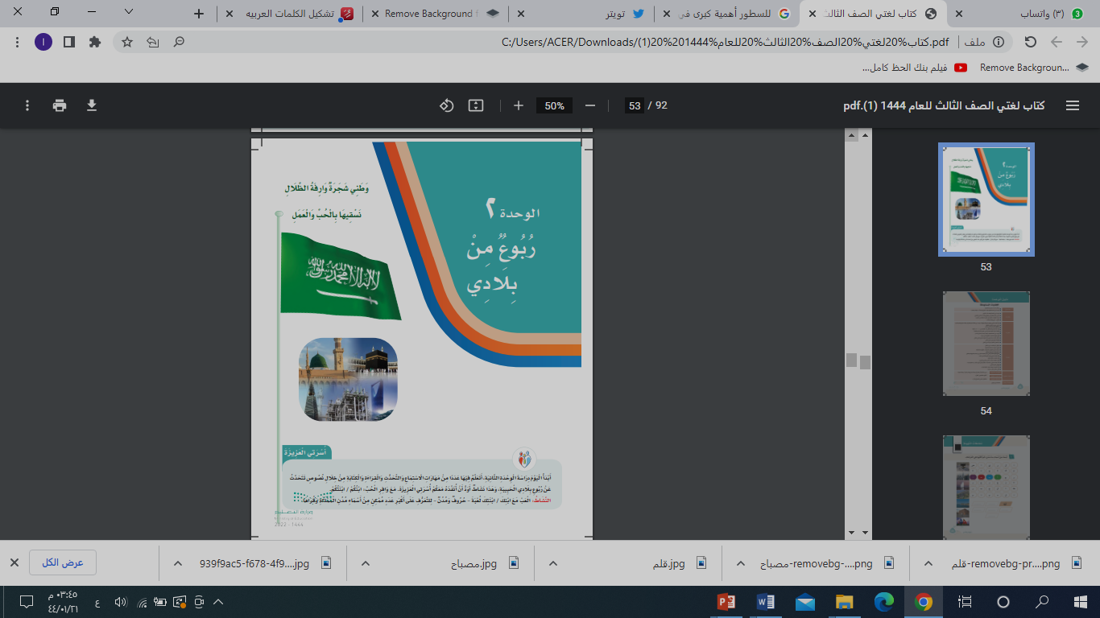

**واجب يوم ..............................................................الموافق / / 14ه.......**

عنوان الدرس : الرِّيَاض وَالْمِلْك الشُّجَاع . اليوم ............................. التاريخ / / 14هـ



**واجب يوم ..............................................................الموافق / / 14ه.......**

 صفحة الإملاء المنظور

تصويب الأخطاء

|  |  |  |  |  |
| --- | --- | --- | --- | --- |
| تصويب المعلم | 1 | 2 | 3 | 4 |
| ................................... | ................................... | ................................... | ................................... | ................................... |
| ................................... | ................................... | ................................... | ................................... | ................................... |
| ................................... | ................................... | ................................... | ................................... | ................................... |
| ................................... | ................................... | ................................... | ................................... | ................................... |
| ................................... | ................................... | ................................... | ................................... | ................................... |
| ................................... | ................................... | ................................... | ................................... | ................................... |
| ................................... | ................................... | ................................... | ................................... | ................................... |

صفحة الإملاء الاختباري

**واجب يوم ..............................................................الموافق / / 14ه.......**

تصويب الأخطاء

|  |  |  |  |  |
| --- | --- | --- | --- | --- |
| تصويب المعلم | 1 | 2 | 3 | 4 |
| ................................... | ................................... | ................................... | ................................... | ................................... |
| ................................... | ................................... | ................................... | ................................... | ................................... |
| ................................... | ................................... | ................................... | ................................... | ................................... |
| ................................... | ................................... | ................................... | ................................... | ................................... |
| ................................... | ................................... | ................................... | ................................... | ................................... |
| ................................... | ................................... | ................................... | ................................... | ................................... |
| ................................... | ................................... | ................................... | ................................... | ................................... |

**واجب يوم ..............................................................الموافق / / 14ه.......**

عنوان الدرس : مَصًايِفُنَا اليوم ............................. التاريخ / / 14هـ



**واجب يوم ..............................................................الموافق / / 14ه.......**

 صفحة الإملاء المنظور

تصويب الأخطاء

|  |  |  |  |  |
| --- | --- | --- | --- | --- |
| تصويب المعلم | 1 | 2 | 3 | 4 |
| ................................... | ................................... | ................................... | ................................... | ................................... |
| ................................... | ................................... | ................................... | ................................... | ................................... |
| ................................... | ................................... | ................................... | ................................... | ................................... |
| ................................... | ................................... | ................................... | ................................... | ................................... |
| ................................... | ................................... | ................................... | ................................... | ................................... |
| ................................... | ................................... | ................................... | ................................... | ................................... |
| ................................... | ................................... | ................................... | ................................... | ................................... |
| ................................... | ................................... | ................................... | ................................... | ................................... |
| ................................... | ................................... | ................................... | ................................... | ................................... |
| ................................... | ................................... | ................................... | ................................... | ................................... |
| ................................... | ................................... | ................................... | ................................... | ................................... |

صفحة الإملاء الاختباري

**واجب يوم ..............................................................الموافق / / 14ه.......**

تصويب الأخطاء

|  |  |  |  |  |
| --- | --- | --- | --- | --- |
| تصويب المعلم | 1 | 2 | 3 | 4 |
| ................... | ................... | ................... | ................... | ................... |
| ................... | ................... | ................... | ................... | ................... |
| ................... | ................... | ................... | ................... | ................... |
| ................... | ................... | ................... | ................... | ................... |
| ................... | ................... | ................... | ................... | ................... |
| ................... | ................... | ................... | ................... | ................... |
| ................... | ................... | ................... | ................... | ................... |
| ................... | ................... | ................... | ................... | ................... |



**استخدم صيفة (أَفعل ) بمحاكاة المثال الأول**

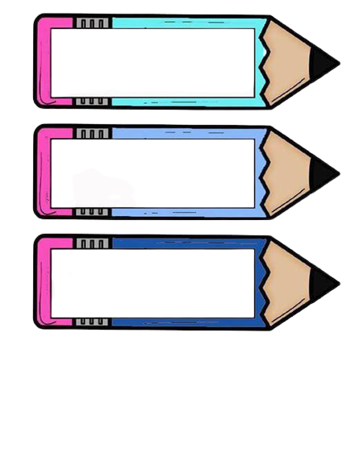

هَذَا شَارِع وَاسِع هَذِه سَيارَة سَرِيعة

هَذَا شَارِع ........... هَذِه سَارَة ...............

هَذِه نَخْلَة أَطْوَل هَذِه نَخْلَةً طَوِيلَةً .



إضاءة



**اسم التفضيل : يصاغ على وزن (أفعل ) للدلالة على شيئين اشتركا**

**في صفة وزاد أحدهما على الآخر كما في أمثلة الكتاب .**



المملكة العربية السعودية

وزارة التعليم





البرنامج الإملائي

السطر الاملائي

اليوم / ...................................... التاريخ / / 144هـ

|  |  |  |  |
| --- | --- | --- | --- |
| الحصة | المادة | الإملاء | تصويب الخطأ |
| الأولى |  |  |  |
|  |  |  |
|  |  |  |
|  |  |  |
| الثانية |  |  |  |
|  |  |  |
|  |  |  |
|  |  |  |
| الثالثة |  |  |  |
|  |  |  |
|  |  |  |
|  |  |  |
| الرابعة |  |  |  |
|  |  |  |
|  |  |  |
|  |  |  |